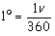
SISTEMA DE MEDIDA ANGULAR

ANGULO TRIGONOMÉTRICO
Es una figura generada por la rotación de un rayo, alrededor de un punto fijo llamado vértice, desde una posición inicial hasta una posición final.
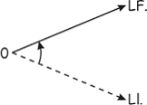

Ángulos Positivos  Si el rayo gira en sentido antihorario  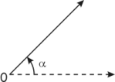 | Ángulos Negativos  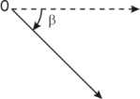  Si el rayo gira en sentido horario.
Ejemplo
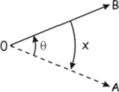 | Nótese en las figuras  • “θ” es un ángulo trigonométrico de medida positiva.  • “x” es un ángulo trigonométrico de medida negativa.  ∴ Se cumple. x = -θ .

MEDICIÓN DE ÁNGULOS
Así como para medir segmentos se requiere de una unidad de longitud determinada (metros, pulgadas, etc.), para medir ángulos se necesita de otro ángulo como unidad de medición
1. Sistema Sexagesimal (Inglés)
Su unidad angular es el “grado sexagesimal” (1º); el cual es equivalente a la 360 ava parte del ángulo de una vuelta.

1v = 360º .

Equivalencias:

1º = 60’ 1’ = 60” 1º = 3600”

2. Sistema Centesimal (Francés)
Su unidad angular es el “grado centesimal” (1^{g}); el cual es equivalente a la 400 ava parte del ángulo de una vuelta
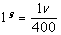
1v = 400^{g}

Equivalencias:

1^{g} = 100^{m} 1^{m} = 100^{s} 1^{g} = 10000^{s}

3. Sistema Radial o Circular (Internacional)
Su unidad es el “radián”; el cual es un ángulo central que subtiende un arco de longitud equivalente al radio de la circunferencia respectiva

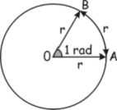
.

m∢ángulo A0B = 1 rad .

CONVERSIÓN DE SISTEMAS
1. Factor de Conversión
Es un cociente “conveniente” de dos magnitudes angulares equivalentes.
Magnitudes Angulares equivalente:

∢ 1 vuelta : 1 v 360º = 400^{g} = 2πrad .
∢ Llano : 1/2 v 180º = 200^{g} = 1πrad .

. 9º = 10^{g} = R/ π/20 rad
.
∢ Recto : 1/4 v 90º = 100^{g} = π/2 rad

PRACTIQUEMOS
1. Convertir a radianes la siguiente magnitud angular: α = 12º
2. Convertir a radianes la siguiente magnitud angular: β = 15^{g}
3. Convertir a sexagesimales la siguiente magnitud angular: θ = 24^{g}
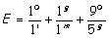
4. Hallar

5. Hallar: a + b, sabiendo que:
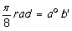
6. Convertir a sexagesimales y radianes la siguiente magnitud angular: α = 16^{g}
7. Convertir rad a grados sexagesimales

8. Seis veces el número de grados sexagesimales de un ángulo sumado a dos veces el número de sus grados centesimales es 222 ¿Hallar el número de radianes de dicho ángulo?

9. Un ángulo positivo mide Sº ó C^{g}, calcular el valor simplificado de:
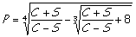

10.- Hallar el número de radianes de un ángulo si:
S = 5n +1 y C= 6n – 2 donde “S” y “C” son los números de grados sexagesimales y centesimales de dicho ángulo

PRACTICA DOMICILIARIA

1. La diferencia de las medidas de 2 ángulos complementarios es 60^{g}. Hallar el número de radianes de cada uno de ellos

2. Un alumno al querer copiar 30º se equivoca y copia 30^{g} ¿Cuál fue el error cometido en radianes?

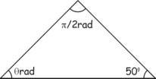
3. Hallar “θ” de la figura

.

4. Si el número de grados sexagesimales y centesimales de la medida de un ángulo están representados por dos números enteros y consecutivos, indicar su medida en el sistema radial.

5. Las medidas sexagesimal, centesimal y radial de un ángulo verifica:
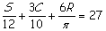

Calcular la medida radial de dicho ángulo

4. Si, S, C Y R es lo convencional para un mismo ángulo, reducir:

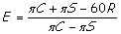

5. Reducir la Expresión

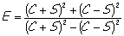

6. Hallar θ en l siguiente figura

9. Convertir 99º a grados centesimales y radianes.

10. Calcular la medida de un ángulo en radianes, sabiendo que los números “S”, “C” y “R” que expresan su medida en grados sexagesimales, centesimales y radianes respectivamente cumplen la siguiente condición

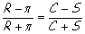

12. Los ángulos internos de un triángulo
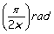
miden: 48º; 80^{g} y

Hallar el valor de “x”

13. El número de grados centesimales de la medida de un ángulo disminuida en el número de grados sexagesimales de la medida del mismo es

. Hallar la medida expresada en el sistema circular

14. Un ángulo positivo mide Sº ó C^{g}.
Hallar
de la igualdad: S^{C} = C^{S}
15 . Un ángulo es tal que los números que indican su medida en grados sexagesimales (S), grados centesimales (C) y radianes (R) respectivamente cumplen con la condición:
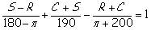

Hallar la medida de dicho ángulo en radianes:

16. La diferencia de las inversas de los números de grados sexagesimales y centesimales correspondientes a la medida de un ángulo, es igual al doble del número de radianes de su medida entre 81π. Luego dicha medida en el sistema centesimal es:

Recuerda

9º = 10^{g} = R/ π/20 rad

S = 9k
C = 10k
R = π/20 k

